
ОРДЕНА ТРУДОВОГО КРАСНОГО ЗНАМЕНИ
Федеральное Государственное бюджетное образовательное учреждение
высшего образования
«Московский Технический Университет Связи и Информатики»

СПЕЦИАЛЬНОСТЬ 09.03.02
Информационные системы и технологии

Лабораторная работа №6

учебной дисциплины
«Прикладные информационные системы»

Выполнила студентка
группы БСТ2252
Базякина М.А.
подпись ФИО студента
Руководитель
Сергеев А.Е.
подпись ФИО руководителя

Москва 2026 г.

Цель работы:
Получить навыки организации авторизации пользователя в Django, научиться выполнять вход и выход из системы, обрабатывать данные формы логина и ограничивать доступ к отдельным страницам сайта для неавторизованных пользователей.

Задачи:
В ходе выполнения лабораторной работы нужно было:
- создать страницу входа пользователя на сайт;
- разработать форму ввода логина и пароля;
- написать представление для проверки данных пользователя;
- организовать вход пользователя с помощью механизмов Django;
- реализовать выход пользователя из системы;
- добавить ссылки входа и выхода на страницы сайта;
- сделать так, чтобы страница создания статьи была доступна только после входа;
- проверить корректность работы авторизации и выхода из аккаунта.

Ход работы:
Для выполнения лабораторной работы использовался проект blog, созданный и доработанный в предыдущих работах. К этому моменту в проекте уже существовали:
- архив статей;
- страница отдельной статьи;
- форма создания новой статьи.
Поэтому в данной лабораторной работе оставалось добавить механизм входа пользователя через обычную страницу сайта, а также реализовать выход из аккаунта и ограничение доступа к созданию новых записей.
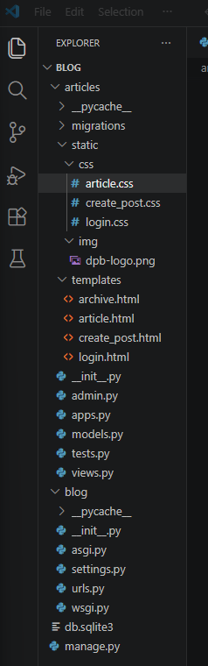
Рисунок 1. Структура проекта blog.
В начале работы были проверены стандартные компоненты Django, отвечающие за авторизацию и сессии.
В файле settings.py уже присутствовали встроенные приложения:
- django.contrib.auth,
- django.contrib.contenttypes,
- django.contrib.sessions.

Также в проекте уже были подключены необходимые middleware для работы с авторизацией и пользовательской сессией. Благодаря этому дополнительная настройка системы пользователей не потребовалась.
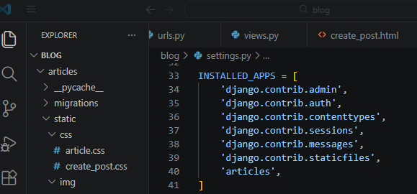
Рисунок 2. Фрагмент файла settings.py со стандартными приложениями авторизации. 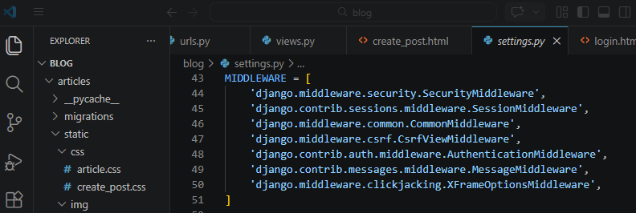
Рисунок 3. Фрагмент файла settings.py с middleware для сессий и авторизации.
Далее в папке articles/templates был создан шаблон login.html.
В этом шаблоне была размещена форма входа, содержащая:
- поле для ввода логина;
- поле для ввода пароля;
- кнопку входа;
- блок для вывода сообщений об ошибке;
- ссылку возврата к архиву статей.
Для безопасной отправки формы был добавлен тег {% csrf_token %}.
Также в шаблоне было предусмотрено повторное отображение введённого логина в случае ошибки авторизации.
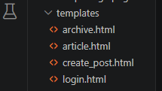
Рисунок 4. Структура папки articles/templates с файлом login.html.
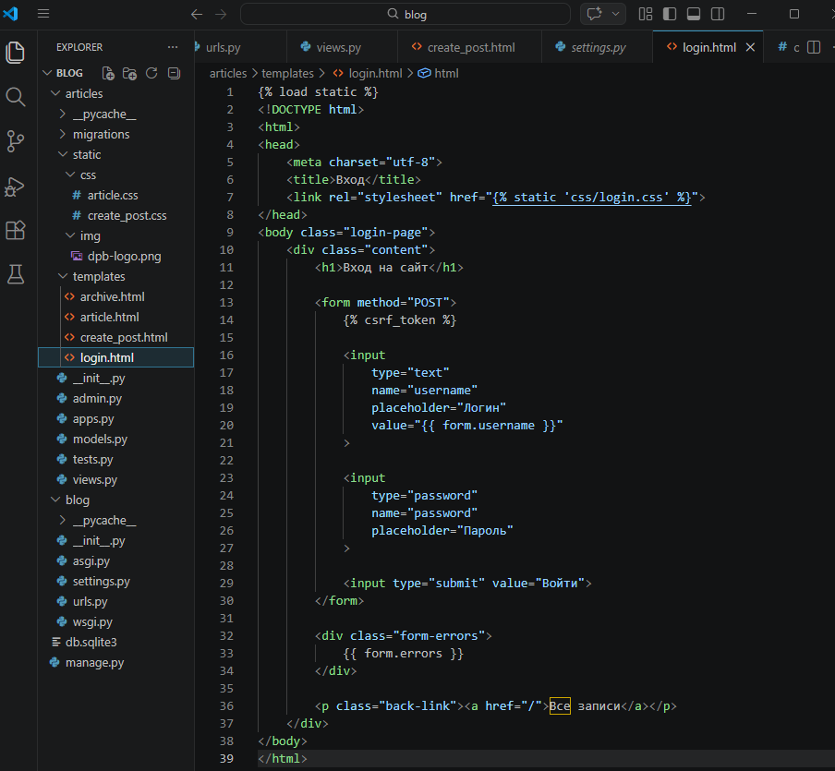
Рисунок 5. Содержимое файла login.html.
Для оформления страницы входа был создан файл login.css в папке articles/static/css.
После этого файл стилей был подключён в шаблоне login.html.
Для страницы входа использовалось оформление в том же стиле, что и у остальных страниц сайта: бирюзовый фон, белый текст, центральный блок фиксированной ширины и аккуратно оформленные поля ввода.
- В CSS были заданы стили для:
- фона страницы;
- заголовка;
- полей логина и пароля;
- кнопки входа;
- сообщений об ошибках;
- ссылки возврата к архиву.
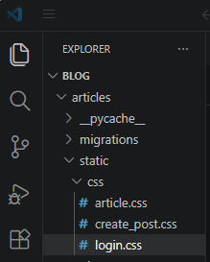
Рисунок 6. Структура папки articles/static/css с файлом login.css.
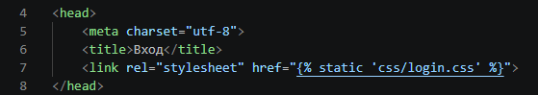
Рисунок 7. Подключение файла login.css в шаблоне login.html.
Содержимое файла login.css:
body.login-page {
background: #1abc9c;
font-family: Tahoma, Arial, sans-serif;
margin: 0;
padding: 0;
color: #ffffff;
}

.content {
width: 960px;
margin: 40px auto;
}

h1 {
margin-bottom: 30px;
}

form input[type="text"],
form input[type="password"] {
width: 100%;
box-sizing: border-box;
margin-bottom: 20px;
padding: 12px;
border: none;
font-size: 16px;
font-family: Tahoma, Arial, sans-serif;
}

form input[type="submit"] {
padding: 12px 24px;
border: none;
cursor: pointer;
font-size: 16px;
}

.form-errors {
margin-top: 20px;
font-size: 16px;
color: #ffdddd;
}

.back-link {
margin-top: 25px;
}

.back-link a {
color: #ffffff;
}

Основная логика лабораторной работы была реализована в файле articles/views.py.
В нём были добавлены две новые функции:
- user_login(request) — для входа пользователя;
- user_logout(request) — для выхода пользователя из системы.
В представлении user_login при отправке формы методом POST из полей формы считывались логин и пароль. Далее выполнялась проверка пользователя с помощью функции authenticate(). Если введённые данные были неверными, на странице выводилось сообщение «Неверный логин или пароль». Если пользователь успешно проходил проверку, выполнялся вход в систему с помощью функции login(), после чего происходил переход на страницу архива статей.
Функция user_logout выполняла выход пользователя через logout(), после чего происходил возврат на главную страницу сайта.
Содержимое файла views.py с функциями user_login и user_logout:
from django.shortcuts import render, redirect
from django.http import Http404
from django.contrib.auth import authenticate, login, logout
from .models import Article

def archive(request):
posts = Article.objects.order_by('-created_date')
return render(request, 'archive.html', {"posts": posts})

def get_article(request, article_id):
try:
post = Article.objects.get(id=article_id)
return render(request, 'article.html', {"post": post})
except Article.DoesNotExist:
raise Http404

def create_post(request):
if not request.user.is_authenticated:
return redirect('login')

if request.method == "POST":
form = {
"title": request.POST.get("title", "").strip(),
"text": request.POST.get("text", "").strip(),
}

if not form["title"] or not form["text"]:
form["errors"] = "Не все поля заполнены"
return render(request, "create_post.html", {"form": form})

if Article.objects.filter(title=form["title"]).exists():
form["errors"] = "Статья с таким названием уже существует"
return render(request, "create_post.html", {"form": form})

article = Article.objects.create(
title=form["title"],
text=form["text"],
author=request.user
)

return redirect("get_article", article_id=article.id)

return render(request, "create_post.html", {})

def user_login(request):
if request.method == "POST":
form = {
"username": request.POST.get("username", "").strip(),
"password": request.POST.get("password", "")
}

user = authenticate(
request,
username=form["username"],
password=form["password"]
)

if user is None:
form["errors"] = "Неверный логин или пароль"
return render(request, "login.html", {"form": form})

login(request, user)
return redirect("archive")

return render(request, "login.html", {})

def user_logout(request):
logout(request)
return redirect("archive")

После этого была доработана функция create_post.
Ранее доступ к странице создания статьи зависел только от состояния пользователя в браузере. В этой лабораторной работе была добавлена полноценная проверка авторизации. Если пользователь не вошёл в систему, при попытке открыть страницу создания статьи происходило перенаправление на страницу входа. Если пользователь был авторизован, форма создания статьи открывалась без ограничений.
Это позволило связать возможность публикации статей с учётной записью конкретного пользователя.
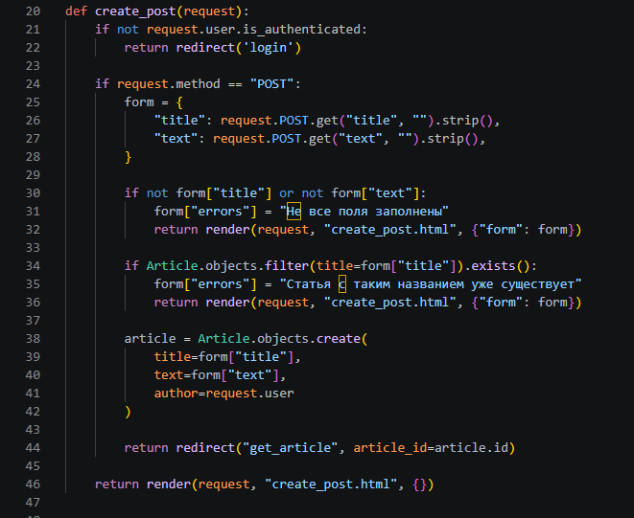
Рисунок 8. Фрагмент функции create_post с проверкой авторизации пользователя.
В файле blog/urls.py были добавлены новые маршруты:
- /login/ — страница входа;
- /logout/ — выход пользователя.
Кроме того, в файле были сохранены уже существующие маршруты архива статей, страницы отдельной статьи и страницы создания новой статьи. Благодаря этому навигация по сайту стала полной: пользователь может открыть архив, перейти к нужной статье, войти в систему, создать новую запись и выйти из аккаунта.
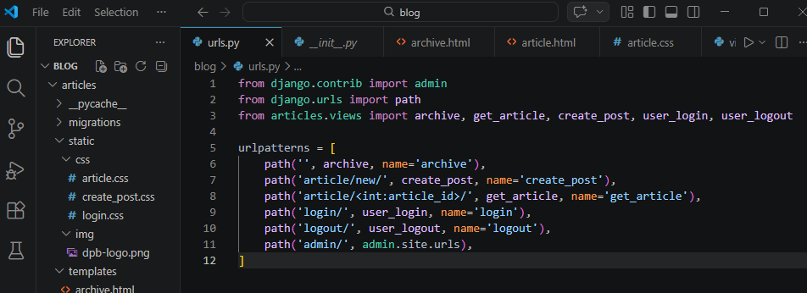
Рисунок 9. Содержимое файла urls.py с маршрутами login/ и logout/.
После настройки представлений и маршрутов были изменены шаблоны archive.html и article.html.
В верхней части страниц были добавлены ссылки:
- «Войти» — для неавторизованного пользователя;
- «Написать статью» и «Выйти (имя пользователя)» — для пользователя, который уже вошёл в систему.
Для этого в шаблонах использовалась проверка: {% if request.user.is_authenticated %}.
Также в файле article.css были добавлены стили для верхнего блока ссылок. Благодаря этому ссылки стали отображаться аккуратно и совпадать по цветовой гамме с остальной частью сайта.
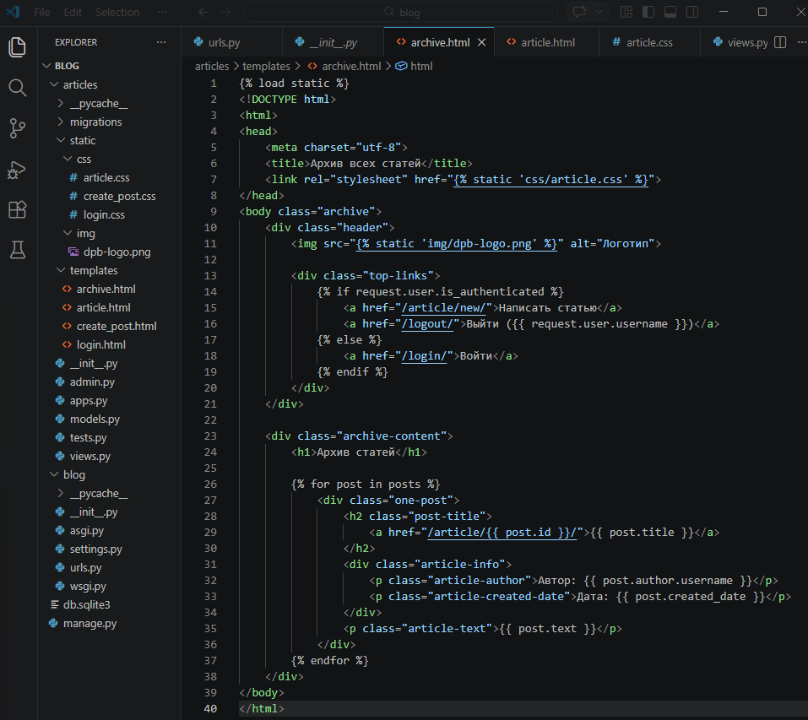
Рисунок 10. Шаблон archive.html с блоком ссылок входа и выхода.
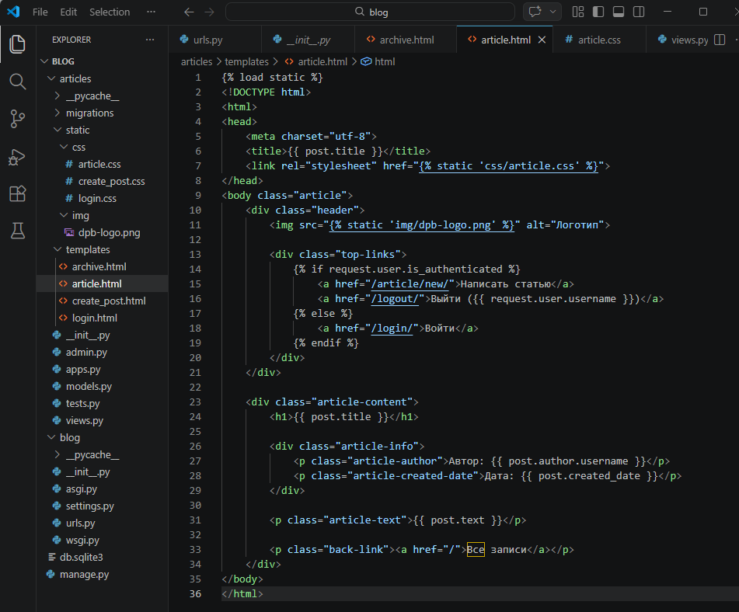
Рисунок 11. Фрагмент шаблона article.html с блоком ссылок входа и выхода.
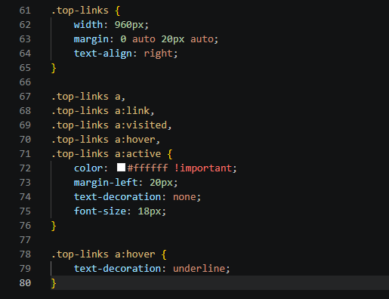
Рисунок 12. Фрагмент файла article.css со стилями для блока .top-links.
После запуска сервера была открыта страница входа /login/.
На странице корректно отображались поля для логина и пароля, а также кнопка входа.
Сначала была выполнена проверка с неправильными данными. После ввода неверного логина или пароля на экране появлялось сообщение «Неверный логин или пароль», что подтвердило правильную работу обработки ошибки входа.
Затем был выполнен вход под существующим пользователем. После успешной авторизации происходил переход на страницу архива статей. В верхней части страницы появлялись ссылки «Написать статью» и «Выйти (Admin_lab3)». Это означало, что пользователь успешно вошёл в систему.
После нажатия ссылки «Выйти» происходил выход из аккаунта, а на страницах сайта снова начинала отображаться ссылка «Войти». Таким образом была проверена полная работа механизма авторизации и выхода пользователя.
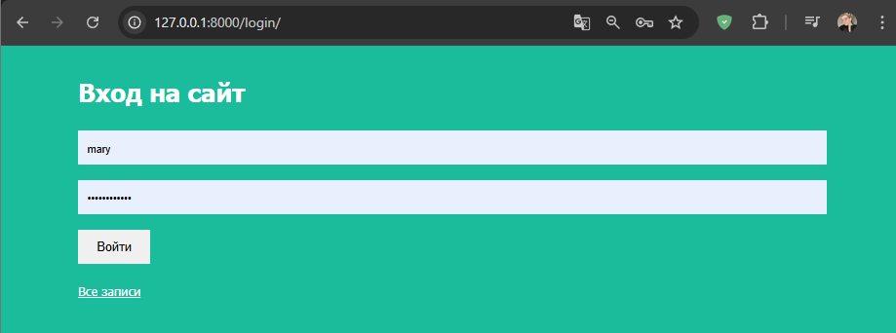
Рисунок 13. Страница входа пользователя в браузере.
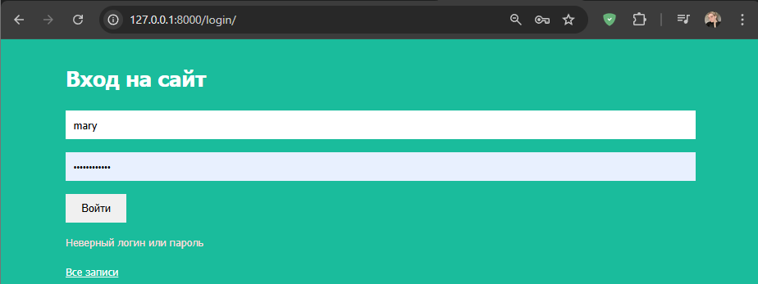
Рисунок 14. Сообщение об ошибке при неверном логине или пароле.
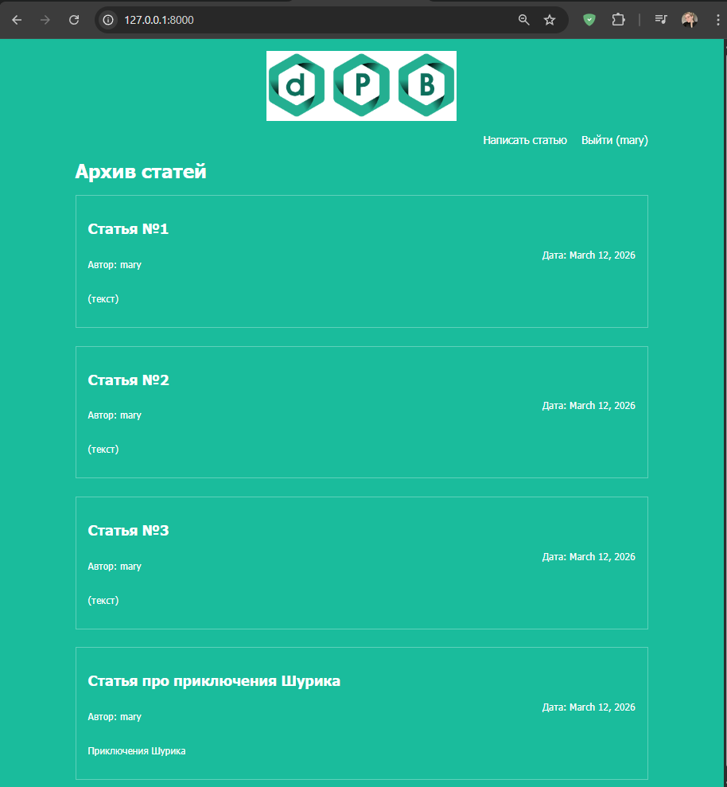
Рисунок 15. Архив статей после успешного входа пользователя.
Вывод:
В ходе выполнения лабораторной работы были получены навыки организации авторизации пользователя в Django. Была изучена работа встроенных функций authenticate, login и logout, а также выполнена настройка шаблонов и маршрутов, связанных с входом и выходом из системы. Кроме того, была реализована защита страницы создания статьи от неавторизованного доступа. Выполнение работы помогло лучше понять, как в Django организована работа с пользователями и сессиями внутри web-приложения.

